Уточнения для новых понятий
Условное время счета. Если решается задача оптимизации геометрии, то при оценке условного времени счета предполагается, что число геометрических итераций равно некоторой заданной величине, например, 20.
Показатель точности. Вычисляется по формуле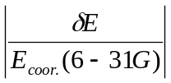, где 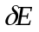- ошибка полной энергии, 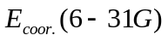- величина корреляционной энергии, полученной по расчетам HF в некотором стандартном базисе (6-31G). Эта величина определяется следующим образом. Должна иметься таблица Метод – точность, в которой для каждого метода приводится величина 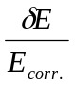,где 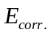 - величина корреляционной энергии, полученной из расчетов HF в том же базисе, в котором производится расчет данным методом. Предполагается, что эта величина существенно не зависит от базиса, т.е. является константой, зависящей только от метода. Кроме того, для каждого базиса в числе его констант в таблице базисов должна даваться величина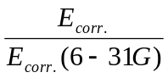. Данная величина не зависит от метода и, как предполагается, зависит в основном от базиса. Произведение указанных двух величин и дает искомый показатель точности.
Примечание 1. Для вычисления, и требуется знать точное значение полной энергии. Это значение придется определять, например, методом полного КВ в максимально возможном базисе. (Может быть, удастся обойтись CCSDT!) Естественно, предполагается, что для определения указанных величин используются такие тестовые молекулы, для которых такие расчеты возможны.
Примечание 2. При выборе базиса пользователю для каждого базиса должны быть предъявлены две величины: (1) число базисных функций для какого-то заданного элемента (например, углерода) и (2) величина . Предполагается, что это поможет ему сделать правильный выбор с самого начала.
Примечание 3. Для методов, работающих в валентном базисе, а также использующих псевдопотенциал, нужна будет лслбая процедура расчета показателя точности. Это относится к пакетам SEMP , OpenMX и к базисам других пакетов, использующих псевдопотенциал.

